明年寒假有想好要做甚麼嗎？
如果還沒決定，不如來伊甸當營隊志工吧！

因為有著您的參與，
能帶給孩子多一份安心與快樂；
能給予長輩多一份溫暖的禮物；
能使志工夥伴們多一份支持與鼓勵！

在這趟志工服務中，
還會體驗到帶領活動的成就感，
傾聽到孩子和長輩的心聲，
認識不同背景的志工夥伴！

伊起來用陪伴，讓明年春天更有溫度吧！

對營隊有興趣的您，
請立即掃描下面的「服務學習營隊資訊」QRCODE，
或者加入我們的LINE，裏面有更多的活動資訊等著您!
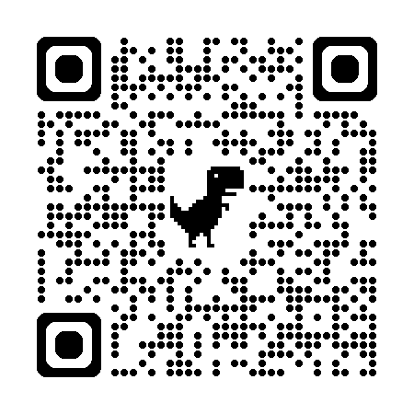
「服務學習營隊資訊」
https://forms.gle/AoUQdNseG31UwyVi6


服務學習營隊LINE：@rch0717a

